Tiempo para repensar lo que se abrogó con el DS 5503
El contexto general
Ante las proyecciones del Banco Mundial que anticipan un continuado retroceso de la economía boliviana en 2026, la opinión generalizada desde la academia –y secundada por políticos y medios, es que, para revertir esas proyecciones, “es fundamental implementar una disciplina rígida tanto fiscal como monetaria, que debe estar acompañada por medidas de reajuste económico que limiten el endeudamiento público y la emisión monetaria inflacionaria.”
Estas opiniones reflejan la persistencia del mítico relato de una relación causal directa entre déficit fiscal, emisión monetaria e inflación, vínculos que la evidencia empírica disponible, las identidades contables básicas para las cuentas nacionales, y el sentido común, rechazan. Pero es también, en el fondo, el razonamiento detrás de las medidas que planteaba el abrogado DS 5503 en relación a la forma de recuperar el crecimiento de la economía vía, fundamentalmente, inversión extranjera.
Está ampliamente documentado que, primero, el déficit, la emisión monetaria y la inflación, no son una inexorable cadena de efectos; pero, más relevante socialmente, insistimos que déficit, emisión e inflación, NO son los problemas que nos han relegado al fondo de América Latina en términos de desarrollo y de superación de la pobreza. Bolivia está en la cola de América Latina porque renunció, en la práctica, a desarrollar sus capacidades elementales de crear valor mediante una diversificación de la economía que valore y aproveche el empleo digno y productivo de su gente.
En los últimos veinte años, hemos revertido la débil estructura productiva que, entre 1985 y 2005, había experimentado una incipiente diversificación que permitió que el aporte a las exportaciones de productos con algún grado de valor agregado, supere el 55%; pero hacia 2015, las exportaciones vinculadas al extractivismo representaban nuevamente casi el 90%. En la primera década del Siglo XXI, las importaciones equivalían al 32% del consumo de los hogares, pero en la actualidad bordean el 60%. Estos datos muestran que retrocedimos significativamente en términos de nuestra inserción comercial en los mercados globales, lo que ha tenido enormes y significativos efectos en la cantidad y calidad del empleo, en su productividad, y, como resultado final, en el nivel de los ingresos y de la capacidad de consumo de los hogares.
Un ejemplo ilustra la magnitud de esos efectos. En números gruesos, el grupo AMETEX en la primera década del Siglo XXI tenía unos 2.000 empleados que generaban unos 100 millones de dólares en ventas (una productividad de 50.000 dólares por trabajador); con el cierre de la empresa, la gran mayoría de esos trabajadores fueron alentados, por el gobierno, a iniciar emprendimientos propios que, según datos de CNI/INE, tuvieron una productividad inferior a 1.500 dólares: su aporte al PIB cayó al 3% de lo que AMETEX llegó a aportar, y los ingresos familiares prácticamente desaparecieron.
En general, el eufemismo de “emprendedurismo” oculta la incapacidad estructural del modelo para crear empleo de calidad, destruye empleos productivos y los sustituye por “cuenta-propistas”, rótulo que implica, por un lado, la incapacidad estructural de la actual economía para crear empleo digno y productivo, y, por otro, la caída en la capacidad de consumo debido a declinante ingreso laboral.
Es decir, con la peregrina idea que todos podemos llegar a ser iguales a Messi, Einstein, Shakira o Elon Musk, el emprendedurismo retrocede la economía hasta antes que, Adam Smith a fines del Siglo XVIII, destacara las ventajas de la división y, especialmente, de la especialización del trabajo. El capitalismo industrial, centrado en la producción y el empleo que tanto bienestar llevó a países afectados por la segunda guerra mundial, fue sustituido por el capitalismo financiero que cambia la creación productiva de valor, por la captura de rentas mediante la especulación financiera, o en los emprendimientos en “nuevas tecnologías”, pero cuya tasa de éxito no llega al 10% de los startups.
La existencia de una capacidad básica de consumo, es una condición necesaria para el crecimiento sostenido de la economía, porque el valor agregado generado por el trabajo, sólo se materializa cuando los bienes y servicios producidos se venden, lo que, a su vez, requiere que los hogares tengan suficientes ingresos. La productividad laboral en Bolivia es menor a 7.000 dólares por trabajador al año, pero la de los cuentapropistas está por debajo de 1.500 dólares; frente a ello, la productividad en América Latina ronda, en promedio, los 25.000 dólares, mostrando las enormes brechas en capacidades de consumo.
En estas condiciones, ante la ausencia de un mercado interno, la inversión extranjera que Bolivia atraería, se orientaría fundamentalmente (¿exclusivamente?) a actividades extractivas, acentuando los problemas de marginalidad y pobreza, ampliados por la debilidad institucional y la pérdida de valores éticos, morales y sociales.
Por lo tanto, el verdadero desafío histórico que el actual gobierno debería asumir es, precisamente, iniciar el largo proceso de salida del extractivismo. El punto de partida: reconocer que el diagnostico déficit-emisión-inflación no es el correcto; un diagnóstico alternativo orientado hacia la calidad social del crecimiento, demuestra la centralidad del valor agregado y la productividad del trabajo como los desafíos fundamentales. Después de todo, tener mejor justicia, mejor educación o proteger el medio ambiente, solo son posibles en la medida que la sociedad tenga los recursos suficientes.
En este sentido, esta serie de notas busca, inicialmente, aportar evidencia empírica que demuestre “fuera de toda duda razonable” que el diagnóstico déficit- emisión-inflación –y los supuestos sobre los que se sustenta–, es incorrecto; sobre esa base, propone lineamientos de una agenda alternativa que sería más pertinente, tanto en el enfoque conceptual como en los resultados económicos y sociales posibles, a corto, mediano y largo plazo.
- El déficit fiscal
El argumento básico es que el Gobierno, al igual que un hogar, no puede gastar más allá de lo que son sus ingresos (las recaudaciones de impuestos). Citan, como evidencia que, desde 2015, el saldo fiscal boliviano termina todos años en déficit (que obliga al BCB a imprimir dinero y genera inflación).
Primero la analogía con los hogares, claramente, es inaplicable: la gran diferencia con los hogares, es que el Gobierno emite el dinero que circula en la economía; para poder recaudar, primero debe gastar de manera que los contribuyentes tengan dinero para pagar sus impuestos.
Segundo, como emisor único de la moneda, no tiene, en principio, ninguna limitación en la cantidad de dinero que puede emitir y gastar en tanto la economía tenga la capacidad de producir todo lo que el Gobierno necesita comprar.
Tercero, la historia económica boliviana entre 1900 y 2024, muestra que lo normal ha sido cerrar las gestiones con déficit: de 124 gestiones registradas, al menos 100 terminan en déficit. En particular, el periodo 2006 a 2014 es una excepción que concentra la mayor cantidad de superávit fiscal debido fundamentalmente al enorme saldo comercial favorable por las exportaciones de hidrocarburos.
Cuarto, de manera general, los datos del Banco Mundial para 196 economías desde 1990 muestran que el 75% de las gestiones arrojaron déficits fiscales, nivel que sube a 80% después de la crisis financiera global de 2008. En Estados Unidos, desde 1950, menos de 10 gestiones terminaron con equilibrio o superávit fiscal.
Quinto, finalmente, la China y Viet Nam (en escala mucho menor, pero no menos relevante), a pesar de persistentes y enormes saldos comerciales positivos, lograron entre 1990 y 2010, en solo dos generaciones, la mayor reducción de pobreza ¡en la historia de la humanidad!, y lo lograron con déficits primarios (gasto mayor a recaudación de impuestos) en todos los años.
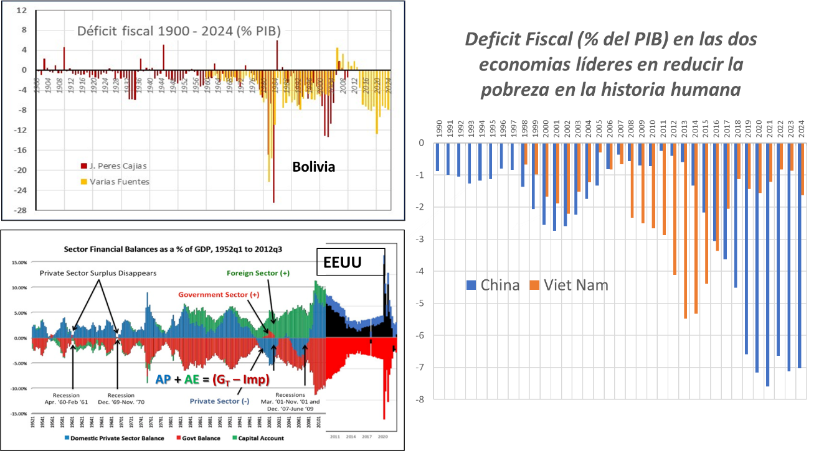
PIB Ingreso = PIB Gasto
INGRESO = Ingreso (Valor Agregado = remuneraciones + utilidad bruta) + Impuestos
GASTO = Consumo privado + Gasto Público + Inversión + Exportación neta (X_{N} = X-M)
Agrupando por sectores: privado interno, sector público, y privado externo:
(Ingreso – Consumo – Inversión)_{priv int} = (Gasto + Inv – Impuestos)_{púb} + X_{N} (X-M = –AE)
Ahorro Privado Interno Neto (API) + Ahorro Privado Externo (AE) = Déficit
Si AE ≈ 0, el déficit público es, “centavo a centavo”, ahorro para el sector privado. IMPLICA que, para que el sector privado ahorre, el gobierno debe operar con déficit
Insistir en equilibrio o superávit fiscal como condición de crecimiento, bordea (o cae) en el absurdo.
- El Banco Central (BC) imprime dinero para financiar el gasto del Gobierno
El déficit primario –gasto del gobierno mayor que las recaudaciones tributarias, no es más que el aumento del circulante en poder del público; no constituye deuda alguna del gobierno hacia terceros ni, menos, una deuda que “pagarán las futuras generaciones”. En consecuencia, vender bonos o contratar deudas en moneda nacional para “financiar el déficit”, es innecesario especialmente si el gobierno velara porque el déficit se traduzca en fortalecer y acrecentar el patrimonio productivo real de la sociedad y del Estado.
Si bien, desde la perspectiva de la contabilidad, el gasto deficitario coloca “en rojo” el saldo de las cuentas del Tesoro General de la Nación (TGN) en el BC (los débitos son mayores que los créditos), en el balance global, el patrimonio nacional habrá crecido si, gracias a ese gasto, existe un nuevo puente, un mejor hospital o una nueva generación de científicos. Es decir, si el gasto público está dirigido a construir nuevas capacidades productivas y fortalecer el patrimonio nacional real, sea en salud, educación, el bienestar de las personas, y, por supuesto, en el desarrollo de nueva o creciente capacidad de generar valor para las actuales y futuras generaciones, es irrelevante cuán en rojo queda la cuenta del TGN en el BC: los nuevos activos creados –financieros, no financieros y reales, compensarían holgadamente los “sobregiros” en la cuenta del TGN en el BC.
Después de todo, a las 24:00 horas del 31 de diciembre de cada año, el déficit desaparece para iniciar una nueva gestión con déficit cero. La parte “no financiada” del déficit, queda en la economía como ahorro privado y dinero circulante, que ni el gobierno ni los hogares deben a nadie. Lo que perdura, son las deudas que el Gobierno acumula por concepto de pago de intereses sobre los instrumentos mercantiles y/o-financieros que coloca en el mercado para “financiar” el déficit. La venta de bonos u otros instrumentos de esa naturaleza NO es necesaria para financiar el gasto del gobierno, pero son parte de los mecanismos del Banco Central para fijar la tasa de interés que su política monetaria tiene como meta. Hay otras maneras de lograr el mismo efecto sin recurrir a la venta de bonos, pero la modalidad adoptada es otra forma de transferir rentas a quienes más dinero tienen.
El Gobierno gasta aumentando –a través del BC, las reservas bancarias (cuenta del activo) del banco que el beneficiario usa, que acredita el monto a la cuenta del beneficiario final (pasivo para el banco); con la posibilidad de acceder a reservas sin costo, los bancos no tendrían necesidad de recurrir a créditos del BC para adecuar su nivel de reservas a su capacidad de financiamiento, lo que llevaría la tasa de interés de referencia a 0%. Al comprar bonos, los bancos usan sus reservas y se mantiene la necesidad de recurrir al BC para adecuar sus reservas.
En síntesis, el BCB nunca “financia” al TGN o al gasto público, y menos lo hace “imprimiendo billetes”. Es básicamente el cajero del TGN y jamás le rebotaría un cheque sin importar el monto o el tipo de destinatario. De hecho, en las operaciones de créditos al sector privado, la banca comercial crea mucho más dinero que el que pone en circulación el Banco Central, como muy claramente muestran las tendencias de crecimiento de la base y de los agregados monetarios, y ratifican, hace más de una década, dos sendos y serios estudios del Banco de Inglaterra y del Bundesbank alemán.
Finalmente, mencionamos que las inversiones o el gasto público con créditos externos, pueden ser muy onerosas y elevar desproporcionadamente el déficit fiscal dependiendo del tipo de cambio entre la moneda nacional y la moneda en la que se recibió el crédito.
En síntesis, el BC no financia el déficit, y en tanto el gasto público se realice en moneda nacional, no tiene que ser financiado por nadie. Desde esta perspectiva, el déficit fiscal, en realidad, es un medio que, creativamente aplicado, permitiría recuperar e incorporar valiosos recursos ―materiales, intelectuales y humanos, a las tareas de reconducir la economía hacia un desarrollo productivo diversificado, con el pleno empleo digno como meta estratégica.
Este es el caso de muchas otras economías que, en tiempos de guerra, frente a desastres naturales, pandemias u otras adversidades, recurrieron al gasto público sin detenerse a cavilar sobre cuanto se podría gastar antes que su capacidad de gasto público “no deficitario” fuera una restricción. Pero los ejemplos más contundentes, son los casos de China y Viet Nam que, de forma inteligente, supieron superar la pobreza gastando deficitariamente en la economía lo necesario para lograr sus objetivos sociales concretos destinados, fundamentalmente, a crear valor para reducir la pobreza.
- La impresión de dinero ha causado la inflación que hoy vive Bolivia
Finalmente, el tercer castigo al que inexorablemente nos sometería el gasto público deficitario, si el BC está forzado a “imprimir billetes” para pagar el descontrolado gasto del Gobierno, sería la causa de la inflación boliviana que, ¡por supuesto!, en palabras de políticos y académicos, “castiga a los más pobres”.
Veamos. Nuestra economía registra déficits a partir de 2015, pero hasta fines del primer semestre de 2024, no hubo ningún arranque inflacionario, más allá del aumento temporal de precios y escasez de productos por efecto de la pandemia en 2020. El segundo semestre de 2024, el gobierno reconoce la falta de divisas que inicia el ascenso de la cotización del dólar en el mercado paralelo, y desde entonces, los precios suben y bajan al ritmo del dólar. Otra consecuencia casi inmediata de la escasez de dólares, fue la incapacidad de abastecer el mercado interno de combustibles, lo que contribuyó también al aumento de precios en el mercado interno debido a la subida del costo de transporte.
Siendo el precio del dólar estadounidense el precio base de referencia para la actividad económica en Bolivia, es obvio que tales cambios afectaron los precios porque, como notamos anteriormente, el componente importado en el consumo de los hogares es muy alto. En todo caso, el punto a destacar es que el aumento de precios no se debió a que el BC “imprimió billetes” en respuesta al despilfarro gubernamental.
En este sentido, la banca comercial crea mucho más dinero que el BC, y lo hizo especialmente desde 2014-2015 con el marcado crecimiento de la cartera destinada a la agricultura, manufactura y, especialmente, la construcción inmobiliaria, sector este último en el que la cartera ha llegado a duplicar, holgadamente, el PIB sectorial desde 2020.
Finalmente, para que un aumento del circulante impacte directamente en el aumento inflacionario de precios, el nivel de actividad económica tendría que estar usando toda la capacidad productiva instalada (y cerrados todos los canales de contrabando) de manera que la demanda sea el factor determinante del aumento sostenido del precio de los productos en el mercado. Este no ha sido el caso toda vez que, en sectores como la manufactura, existe alto porcentaje de capacidad ociosa.
- Conclusiones
El diagnóstico déficit-emisión-inflación, es incorrecto para caracterizar el comportamiento de la economía boliviana (¿en el último siglo?). En consecuencia, tampoco la solución es “implementar una disciplina rígida tanto fiscal como monetaria, que debe estar acompañada por medidas de reajuste económico que limiten el endeudamiento público y la emisión monetaria inflacionaria”.
El gobierno recién instalado ha mostrado que tiene capacidad para lograr préstamos de organismos multilaterales para cubrir obligaciones perentorias y “restablecer los equilibrios macroeconómicos”. Pero esta es la opción más onerosa a largo plazo en términos económico-financieros, y, a corto y largo plazo, en términos sociales.
Como mencionamos, el endeudamiento en moneda extranjera nos obliga a captar divisas. Por muy concesionales que sean las condiciones, generar divisas para amortizar el capital y cubrir intereses, a corto plazo y en economías como la nuestra, implica atraer inversión extranjera a cualquier precio, lo que tradicionalmente nos ha estancado en el extractivismo. Pero esa alternativa acentuaría la tendencia a retroceder en la diversificación de la economía, acentuando la incapacidad estructural para crear empleo de calidad, que mejore el ingreso de los hogares y su capacidad de consumo. Tal meta requiere un círculo virtuoso de equilibrios dinámicos entre producción y consumo, gracias al incremento y la diversificación de la producción, de la productividad laboral, y de la capacidad de consumo que la remuneración al trabajo otorga a los hogares.
En consecuencia, para salir de esta crisis estructural (que no responde al diagnóstico déficit-emisión-inflación), Bolivia debe tomar medidas correctivas profundas, partiendo por la justicia, ajustar el tipo de cambio y hasta imponer el respeto a los semáforos. Todas estas tareas requieren recursos financieros generados mediante el conjunto de las actividades productivas, y estaría contraindicado inducir, en el proceso, un descontento social que ponga en riesgo o impida la aplicación de todas las medidas necesarias. Evitar o amortiguar el descontento depende de la capacidad del gobierno para explicar los objetivos y las metas de las medidas a tomar, destacando permanentemente que el propósito es superar, en los menores plazos posibles, la pobreza y la marginalidad.
Al respecto, será fundamental develar el engaño que representa el espejismo del emprededurismo. Como destacamos, el cuenta propismo retrocede las actividades económicas a las existentes antes que Adam Smith identificara las ventajas de la especialización y la organización del trabajo. A pesar de los pocos datos disponibles sobre productividad laboral, es posible estimar el efecto negativo del emprededurismo en las actividades de la industria manufacturera en Bolivia.
El cuadro adjunto, combina las estadísticas sectoriales de producción y empleo del INE, con los de la encuesta que la Cámara Nacional de Industrias realizó con el INE alrededor de 2016 al universo de unidades de la industria manufacturera “formales” (con NIT y registro de comercio).
La industria manufacturera boliviana empleaba a 495.500 personas y produjo un valor agregado de 3.908 millones de dólares, de donde se deduce que la productividad laboral fue de 7.886 dólares por trabajador. Las empresas inscritas en Fundempresa ocuparon 88.300 trabajadores (17,8% del total) y generaron $us 3.356 millones (el 85,9% del total) con una productividad de 38.005 dólares.
Por diferencia, 407.200 personas son “emprendedores por cuenta propia” que generan un valor agregado de 552 millones de dólares (14.1% del total) con una productividad de 1.335 dólares por trabajador (3,6% de la productividad de las empresas registradas): son 110 dólares mensuales, que colocan a esas personas al borde la línea de pobreza.
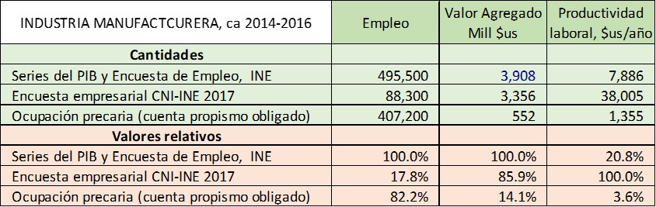
El cuenta-propismo destruye la productividad
Para el conjunto de la economía, la productividad laboral está por debajo de 6.000 dólares, y para la economía productiva real (que no incluye las actividades extractivas, administración pública o financieras), llegó a 4.700 dólares en 2023. Solo tres sectores de actividad superan los 10.000 dólares en “productividad laboral”: la administración pública ($us 12.850); el sector extractivo, servicios inmobiliarios y distribución de electricidad, gas y agua ($us 47.500); y servicios de intermediación financiera ($us 50.100).
Ninguno de estos sectores agrega valor a nuestra economía; solo extraen rentas a la economía popular, reduciendo la capacidad de consumo de los hogares. El sector extractivo capta rentas de las economías a las que destina productos, pero lo hace para grupos reducidos y destruyendo el patrimonio físico y natural de nuestras generaciones futuras.
De 1,1 millones de personas con las que aumentó la población ocupada entre 2006 y 2020, el 85% del empleo es por cuenta propia. Entre 5% y 10% de ese total, son cuentapropistas con ingresos medios y altos (vehículos chutos, contrabandistas mayoristas, cooperativistas en oro…) lo que deja a 80% de la PEA como cuentapropistas de ingresos bajos o de mera sobrevivencia.
¿Queda duda alguna que “el emprendedurismo” o “el capitalismo popular”, simplemente nos están anclando a la pobreza y al subdesarrollo con nombres elegantes?
Creando el futuro a través de un nuevo DS 5503
Superado el temor al déficit, se abren múltiples opciones que, primero, reducen en gran medida la cantidad de recursos externos necesarios, pero, sobre todo, ofrecen alternativas centradas en responder a las necesidades de las familias y, dentro de ellas, las de la juventud que hoy por hoy, no encuentra las oportunidades de empleo digno para realizarse, profesional y laboralmente.
Por cierto, en este contexto, en lugar imponer el desempleo o el congelamiento de los salarios como sacrificio adicional, el manejo de la crisis estará enormemente facilitado desde la sociedad si, desde el inicio, se muestra un camino real y serio hacia el desarrollo productivo diversificado, inclusivo y sostenible, en el que el empleo digno y la capacidad de consumo de los hogares sean premisas.
El gobierno ha logrado un alto grado de tolerancia social a las medidas de ajuste en el tema de los combustibles. Pero alimentar y fortalecer esa tolerancia será crucial para enfrentar y resolver la crisis estructuralmente, especialmente en aquellos aspectos que más directamente afecta a los hogares.
Ese camino se inicia con la reconstrucción de la demanda agregada interna, muy en especial del consumo de los hogares que cayó de 80% del PIB en 1990 a 60% en 2022. Aumentar el consumo agregado interno implica generar empleo para recuperar el nivel de consumo de los hogares. Los flujos que alimentan la capacidad de consumo son la inversión productiva, el gasto público en consumo e inversión social, y las exportaciones; por el contrario, el ahorro, los impuestos, y las importaciones drenan recursos a esa capacidad (el consumo de los hogares aporta en ambos sentidos porque, lo que uno gasta, es ingreso para otro).
El ahorro (no gastar) o la falta de ahorro para gastar, reduce el gasto en consumo y aumenta el desempleo. Peor aún, en Bolivia buena parte del gasto en consumo interno (de los hogares) se sostiene con deuda privada: desde 2013, el incremento anual de la cartera de créditos es mayor al incremento del PIB de la economía real: el endeudamiento supera la capacidad de pago (otra crisis en ciernes); por intereses y comisiones, el sistema financiero resta hasta 4.000 millones de dólares por año a la capacidad de consumo de los prestatarios; impuestos internos (sin IDH) resta otros 5.000 millones de dólares, el contrabando hasta 4.000 adicionales y la buro-parasito-cracia le cuesta a la ciudadanía fácilmente 1.000 millones de dólares en tramitología e “incentivos”. Las importaciones han pasado de equivaler el 32% del consumo de los hogares en 2005, a cerca del 60% en 2023, quitando mercado para la producción nacional.
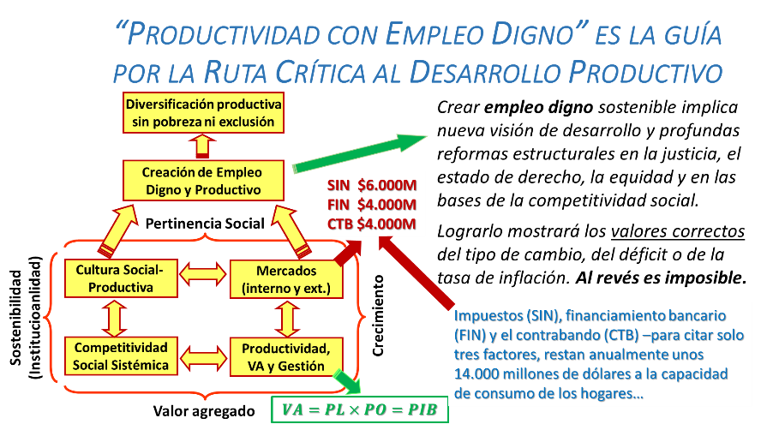 | La tarea inicial para reactivar la economía, es incrementar la capacidad de consumo de los hogares.  Eliminar el IVA a la producción nacional, regular mejor las relaciones entre spread y utilidades bancarias, y flotar el tipo de cambio para reducir los incentivos al contrabando, podrían devolver cada año –a partir de 2026, entre 3.000 y 8.000 millones de dólares a la capacidad de consumo de los hogares; podría traducirse en importar menos y la reactivación inicial de hasta 40.000 puestos de trabajo al aumentar el uso de la actual capacidad productiva ociosa…

En resumen, en más de 50 años de concentramos en mantener equilibrios macro, hemos perdido cientos de miles de empleos productivos al restar miles de millones de dólares a la capacidad de consumo de los hogares. Es pues muy evidente –aunque la ortodoxia económica se esfuerza por ocultar, que las soluciones “por austeridad”, solo acentuarán los efectos estructurales de la crisis porque equivalen a seguir “pateando la lata”, como la han hecho casi todos los gobiernos en el último medio siglo.
Sin embargo, con objetivos y estrategias claras, sería posible reponer a corto plazo –si no de inmediato, varios miles de millones de dólares a la capacidad de consumo si existe claridad para llevar a delante, de inicio, una reforma tributaria y una adecuación de la intermediación financiera a las necesidades de desarrollo: usar impuestos como un medio de ingresos fiscales para el gasto discrecional, y la intermediación financiera como medio de garantizar utilidades sin contraparte en el desarrollo de verdaderas capacidades productivas, es confiscar ingreso a los hogares.
Como referencia, el crecimiento vegetativo de la población incorpora anualmente unas 120.000 personas al mercado laboral; como no más de 20.000 encuentran empleos dignos, el crecimiento de la economía no extractivista no llega a 2% por su productividad menor a $us 4.000/año. Si, en 2026, la economía crea (¿repone?) unos 40.000 empleos con la productividad del sector manufacturero formal (38.000 dólares por trabajador/año en 2017), el PIB podría crecer en 5% a 6% respecto al retroceso estimado para 2025; si desde 2027 se incrementa anualmente la meta de creación de empleo en 20.000 puestos de trabajo más que el año anterior con la productividad media de América Latina (25.000 dólares), el crecimiento del PIB en 2030 sería del orden del 8% a 10%.
Los datos precedentes muestran que, razonando fuera de la caja, hay caminos y es posible superar la crisis, con la enorme ganancia adicional de iniciar la ruptura con el extractivismo. Pero no es tan simple como soplar y hacer botellas: hay que abandonar el actual paradigma.
En “Lineamientos para un modelo no ortodoxo de crecimiento” disponible en www.fundacion-inaset.org, mostramos que los impuestos indirectos, el sistema financiero, el contrabando y la buro-parasito-cracia quitan a los hogares, cada año, hasta 15.000 millones de dólares de capacidad de consumo. Para devolver a la ciudadanía esta capacidad de consumo, naturalmente se requieren serias reformas normativas en todos los ámbitos de la institucionalidad.
El escenario para inducir la demanda desde 2026, eliminaría los impuestos que afectan directamente al precio de venta de la industria manufacturera, para devolver al menos 1.000 millones de dólares a la capacidad de consumo de los hogares; realizar ajustes razonables en el spread y en los plazos para aliviar costos financieros. y rebajar precios de la producción interna; sincerar el tipo de cambio para eliminar incentivos al contrabando de bienes básicos de consumo por un monto comparable; premiar la creación de empleo vinculando el impuesto a las utilidades de las empresas a la distancia entre la distribución primaria del ingreso en cada unidad productiva respecto a metas consensuadas, etc., son acciones que incrementarían significativamente las remuneraciones y el ingreso disponible de los hogares. Adoptar planes de largo plazo para recuperar acuíferos y bosques, canalizaría recursos adicionales externos y repondría, por ejemplo, la capacidad de producción de maderas preciosas en bosques certificados para las próximas generaciones; etc., etc.
Mención especial merece el fortalecimiento real de las autonomías. La autonomía es imposible si depende de billetera ajena. El control de los recursos desde el nivel central de gobierno a lo largo de estos 15 años, le ha servido para utilizar ese poder como instrumento de presión o premio político. Pero no se ha avanzado nada en términos de potenciar efectivamente las capacidades de desarrollo autónomo. El nivel central de gobierno, como emisor de la moneda nacional, en principio no tiene la restricción financiera de “recaudar primero para luego gastar” que es válida para todos los gobiernos sub nacionales que no emiten moneda y, efectivamente, primero deben recaudar fondos para poder invertirlos en el desarrollo local.
Como parte de una reforma fiscal estructural (que elimine impuestos que incrementan los precios de venta de los productos nacionales), el 100% de los impuestos a las personas y empresas deben ser de dominio subnacional, quedando para el nivel central la capacidad de crear (o eliminar) los impuestos nacionales que fueran necesarios para mantener los ritmos deseados de crecimiento económico y empleo, y metas monetarias que controlen las presiones inflacionarias.
Una parte de las recaudaciones en las ETAs financiarían los gastos operativos (bajo criterios de eficiencia y efectividad) y de inversión local “rutinaria”; el resto se acumulará en un fondo para el desarrollo autonómico –administrado por profesionales designados por su excelencia y por méritos, con el que se financiarán proyectos que beneficien a regiones más amplias, con una visión integral de desarrollo (dos o más municipios que involucren uno o más departamentos, etc.).
Este modelo será particularmente pertinente para que las ETAs empiecen a elegir para sus gobiernos personas capaces y responsables que promuevan, por ejemplo, el desarrollo integral del turismo, actividad que además será una importante fuente de nuevas recaudaciones para las ETAs y sus regiones; o captar recursos internacionales para reforestación, manejo de cuencas y bosques, etc.
Si bien el gobierno central no necesita recaudar para gastar (invertir) en moneda nacional, en conjunto, estas medidas incrementarían el déficit, pero asegurarían ―desde 2026, el crecimiento en la economía real, y, sobre todo, mostrarían que la orientación general está alineada con el bienestar de las familias. Medidas algo más audaces en esta dirección, inducirían al incremento en el uso de la capacidad instalada –actualmente ociosa, en varios rubros de la manufactura, habilitarían, a corto plazo, circuitos turísticos de gama media/alta que beneficien directamente a los operadores y las comunidades, etc., como ejemplos concretos que muestren el camino y las formas de un desarrollo compartido en el que se premie explícitamente al sector privado creador de empleo productivo real, no ocupaciones de emergencia, contando para ello con capacidad de consumo en todos los niveles de las autonomías remozadas.
La crisis es manejable y superable desde la economía real si se aprovecha el gasto público para crear valor y dinamizar la capacidad de consumo de los hogares; insistir en cuidar los “equilibrios macro” (apuesta perdida de entrada por razones de entropía –tema para otra serie de notas) en el marco del extractivismo, es lo que vienen haciendo desde hace un siglo, y los resultados están a la vista.
En síntesis, la crisis actual abre un enorme abanico de posibilidades para, finalmente, asumir la tarea de construir una economía “de y para la gente”. En la pandemia, con alta corrupción incluida, el déficit fiscal llegó a 12% sin mayores consecuencias funestas para la estabilidad económica. Con objetivos claros para desarrollar tanto capacidades productivas como de consumo compatible con la producción, si bien el gobierno debe eliminar todos los gastos dispendiosos, no debe temer a incurrir en déficits fiscales que fortalezcan, realmente, el patrimonio productivo y una compatible capacidad de consumo en los hogares.
Enrique Velazco Reckling, Ph.D., es investigador en desarrollo productivo

Las ideas presentadas en este trabajo son de responsabilidad exclusiva del autor, pero INASET los considera aportes útiles para repensar la crisis, en sus alcances y en las soluciones deseables y posibles.

